ARAABIA HOBUSTE PÄEV TOETAJAD:

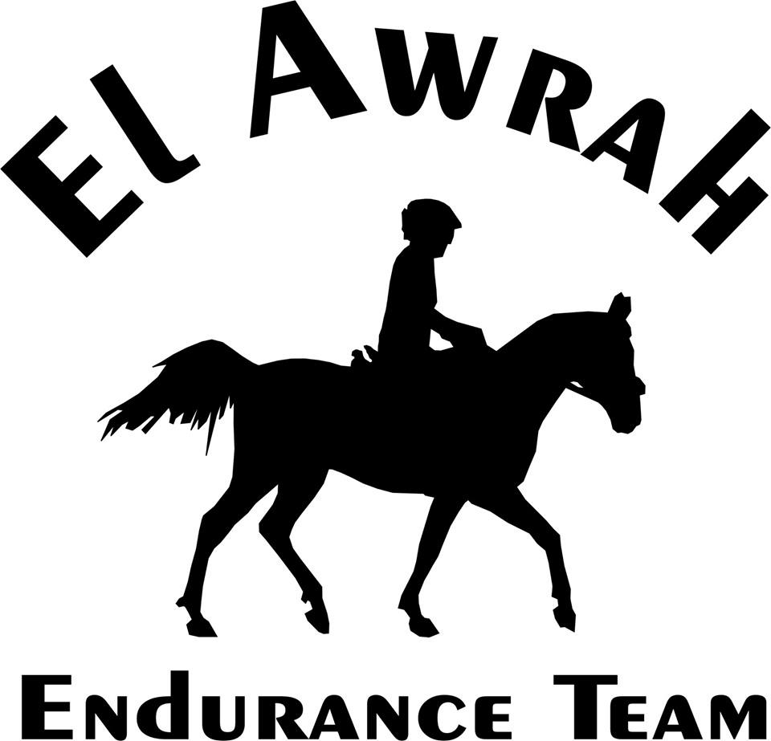

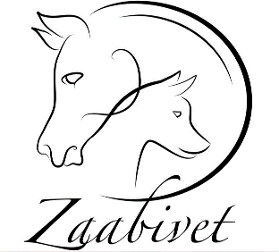
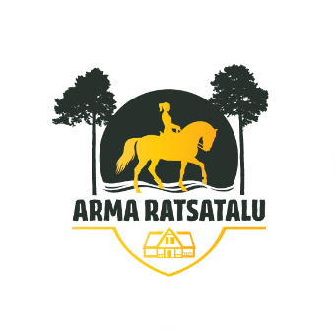
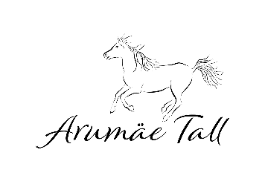



SELVA RANTŠO


XVIII ARAABIA HOBUSTE PÄEV
Araabia täisvereliste hobuste vabariiklikud jõudluskatsed

Toominga Tall
Lilli küla, Harjumaa
25.07.2026

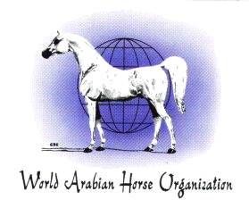

Korraldajad: Toominga Tall ja EHS Araabia hobuste kasvatajate haruselts
Näituse direktor: Astra Nilk 53970094

Korralduskomitee: EHS Araabia hobuste kasvatajate haruselts

Kohtunik: URSZULA LECZYCKA PL

Päeva juht: Sanna Turu, korrapidaja: Mait Siiboja sekretär: Astra Nilk

Hobuste esitamine ja hindamine näitusel
Ühe klassi hobused tulevad koos traavis esitusringi ja liiguvad käekõrval suunaga paremale (ehk siis hobused kohtuniku pool). Kohtuniku märguande järel jääb ringi hinnatavaks esimene hobune, teised lahkuvad ringist. Hobust näidatakse traavis suunaga paremale, et kohtunik saaks hinnata jalgade tööd tagant, küljelt ja eest. Seejärel liigutakse sama rada sammus. Seejärel jääb hobune seisma ja kohtunik hindab tüüpi ja kehaehitust ning kohtuniku palvel esitatakse jalgade liikumist otsesuunal. Peale seda on võimalik näidata vabaliikumist (ei ole kohustuslik). Kohtuniku märguande järel hobune lahkub ja ringi tuleb järgmine hobune.
Esitajal nõutav korrektne riietus. Täkkudele alates 3-ndast eluaastast on valjad kohustuslikud, täkkude esitajatel on turvakübar kohustuslik.
Hinnatakse punktiskaalal 1-20. Hindamistunnused: tüüp, pea ja kael, keha ja ülaliin, jalad, liikumine (samm ja traav). Maksimaalne võimalik punktisumma on 100.
Punktide alusel määratakse tase:
- 85-100 punkti - kuldtase
- 75-84,99 punkti - hõbetase
- 65-74,99 punkti - pronkstase
Kuldtaseme punktid saavutanud täkud loetakse aretuseks tunnustatud täkkudeks.

AJAKAVA 25.07.2026
12:00 Näitus
1. Ristandid Prix de Arma Ratsatalu (vähemalt 50% araabia verd)
2. Ruunad Prix de Pinifer Puit OÜ
3. 1-3 a täkud Prix de Arumäe Tall OÜ
4. 1-3 a märad Prix de El Awrah ET
Paus 45 min (paus võib olla lühem vastavalt kohapealsetele oludele)
5. Vanemad täkud Prix de Imperial
6. Vanemad märad Prix de Zaabivet OÜ
7. Parim Eestis sündinud araabia hobune 2026, Parim Araabia Hobune 2026

Igast vanuseklassist valitakse võitja ning reservvõitja. Puhtatõuliste klasside võitjad saavad osaleda klassis Parim Araabia Hobune 2026.
Auhinnad esemelised, osalenud hobustele rosetid ja omanikele diplomid.

 |  | RISTANDID, Prix de Arma Ratsatalu
1 |  | JABBAR AMIR TAMERLAN ruun/2019/ kasvataja Prk Siiboja, omanik IMPERIAL STABLES
 |  | i.Jasim el Awrah ox /e. Alma xx/ei. Arkadian Hero xx
 |  | RUUNAD, Prix de Pinifer Puit OÜ
2 |  | PAKIZ JAWHAR EL AWRAH ox, ruun /2019/Kasv Astra Nilk, om JASMIN VIINAMÄGI
 |  | i. jasim el Awrah ox/e. Pijma ox/ei. Memuar ox
3 |  | ORION DES AUBUS ox ruun/2023/kasv Katell Lucas, om EWA FAIVRE
 |  | i. FM Amir al Baydaa ox/e. Mytaraba des Aubues ox/ei.Mytic des Aubus ox
4 |  | SELVA SANTOS ox ruun/2020/Kasv Kaisa Kajo, om SANNA VEST
 |  | i. Rectors Ramino ox/e. Selva Santa Bella ox/ei. Sooniste Salomon ox
 |  | 1-3 a TÄKUD, Prix de Arumäe Tall OÜ
5 |  | PELICAR ox /2025/kasv Poola, om ASTRA NILK
 |  | i. El Brillo ox/e. Perolta ox/ei.Palatino ox
 |  | 1-3 a MÄRAD, Prix de El Awrah Endurance Team
6 |  | ELZAYA AO ox /2024/kasv Poola, om. ÕNNE HALLIKO
 |  | i. D HADDAR ox/e. Ekspulsja ox/ei. Gazal al Shaqab ox
 |  | TÄKUD, Prix de Imperial
7 |  | DEKAMERON ox/2020/kasv Poola, om HARKU HOBUSEKESKUS P.H.
 |  | i. RFI Farid ox/e. Diaruna ox/ei.Vitorio To ox
8 |  | ROCKMAN AE ox /2020/kasv ja omanik ANNI ELISABETH PIIRFELDT
 |  | i. Rectors Ramino/e. Rafiah ox/ei.GR Matar ox
9 |  | KODAICK ox/2019/kasv Bulgaaria, om KARL URMAS SEPP
 |  | i. Kryptonite CS ox/e. Dispozitsia ox/ei.Dormane ox
 |  | MÄRAD, Prix de Zaabivet OÜ
10 |  | ADELYNE AE ox/2022/kasv Anni Elisabeth Piirfeldt om. TARMO TUHERM
 |  | i. Rockman AE ox/e. Astrach/ei. Ariman ox
11 |  | MYNA DES AUBUES ox /2012/kasv. Prantsusmaa, om. EWA FAIVRE
 |  | i. Mystic Immage ox/e. Ospina ox/ei. Enakhda Khartoum ox
12 |  | PARIZA EL AWRAH ox /2016/kasv. A.Nilk, om. ANNIKA SIIBOJA
 |  | i. Jasim el Awrah ox/e. CVR Passionata ox/ei. Colorado ox
13 |  | A.ESTONIA ox /2019/kasv. ja om. ELLE LASSI
 |  | i. Rector's Ramino ox/e. Aaliyah ox/ei. Germanec ox

